Анализ и кластеризация инцидентов утечки данных для оценки применимости технологий блокчейна в защите информации
Групповой учебный проект по дисциплине «Блокчейн»
Итоговый отчёт · 6 октября 2026 года

Цель и постановка задачи
Цель работы — выделить похожие сценарии публично описанных утечек и определить, какие задачи защиты могут обосновывать применение блокчейна. Для этого выполнены очистка VCDB, описательный анализ, кластеризация, архитектурное сравнение и учебная проверка целостности журнала.
Главный вывод: принадлежность инцидента кластеру сама по себе не обосновывает блокчейн. Для одного оператора достаточно рассматривать обычную базу и независимо проверяемый журнал. Распределённый реестр становится кандидатом при совместном аудите нескольких независимых организаций и отсутствии приемлемого единого оператора [3, 6].

Данные и состав выборки
Использован открытый VCDB [1, 2], снимок от 30 сентября 2026 года. Единица наблюдения — карточка источника, а не человек. Проект не содержит баз паролей или контактных данных пострадавших. HIBP сохранён как дополнительный каталог, но не объединяется с VCDB из-за возможного пересечения событий.
Этап | Карточек | Правило
Исходный снимок | 10 047 | Раздел validated репозитория
Основная выборка | 6911 | Confirmed и раскрытие Yes, без Ineligible и коллизий ID
Кластеризация | 5347 | Содержательные данные во всех четырёх семействах
Матрица | 253 признака | Бинарные категории, без null и NaN

67 карточек имеют коллизии исходных incident_id. Они сохранены и помечены, но исключены из основного анализа. Название раздела validated не означает независимую проверку каждого факта. Лицензия производных данных и графиков — CC BY-SA 4.0.

Метод анализа и кластеризации
В матрицу вошли четыре семейства: действия с разновидностями и векторами, тип участника, виды активов и виды раскрытых данных. Внутри каждого семейства карточка представлена набором зарегистрированных категорий. Unknown и NA не становятся фиктивными категориями сходства. Ноль означает, что категория не записана, а не доказанное отсутствие свойства.
Для двух наборов используется расстояние Жаккара: 1 − |A ∩ B| / |A ∪ B|. Итоговое расстояние — среднее четырёх расстояний с равными весами 25%. Совместные нули не увеличивают сходство. Идентификаторы, организации, страна, год и размер утечки в расстояние не входят.
PAM выбирает реальные карточки-медоиды. Проверены k от 2 до 8 на трёх подвыборках по 1000 карточек. Общие 600 оценочных карточек не входят в эти подвыборки. Остальные полные карточки назначаются ближайшему медоиду. Это приближённая кластеризация всего набора.
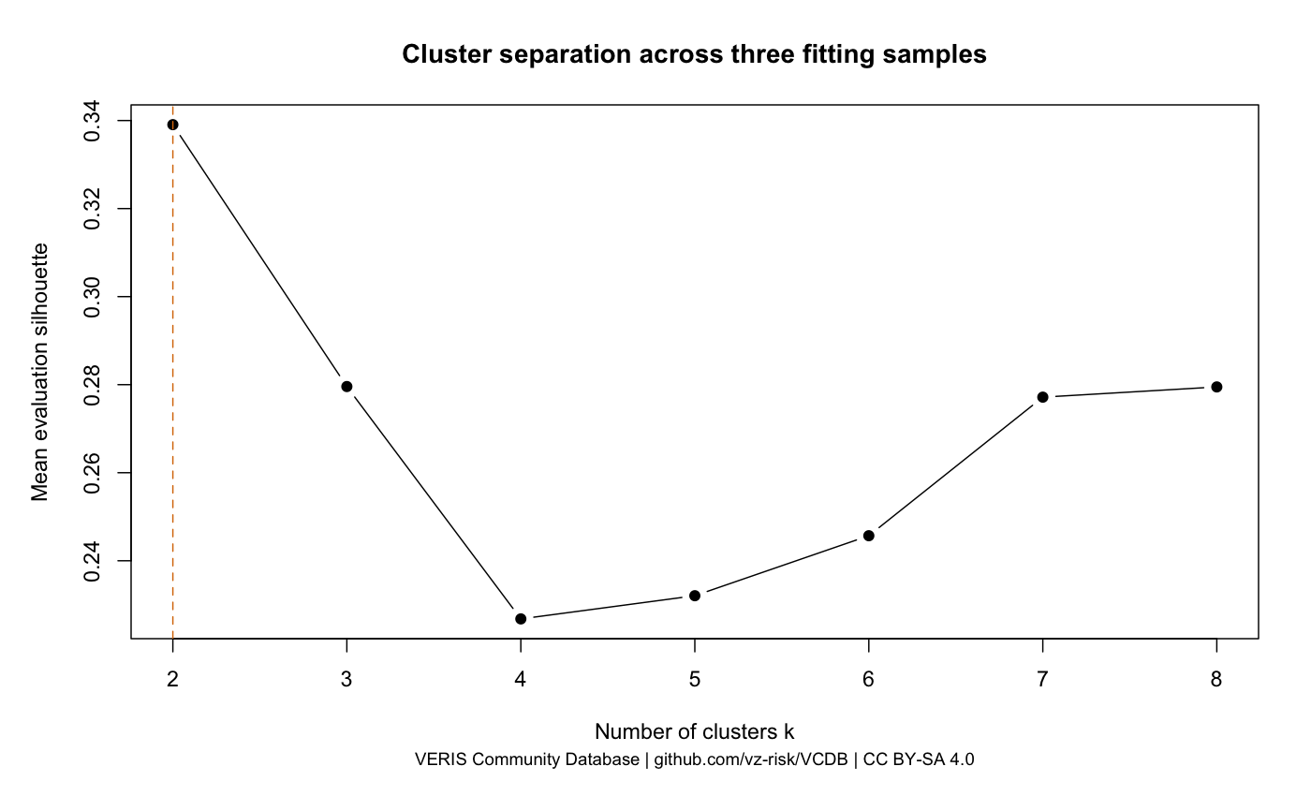
Рисунок 1. Разделение групп при разных k. Источник данных: VCDB; расчёт проекта.
Выбран максимальный средний silhouette среди вариантов со средним ARI ≥ 0,7 и минимальной долей группы ≥ 2% на оценочном наборе. Это эвристические критерии исследовательского выбора, а не доказательство истинного числа классов. Оценочный набор участвует в выборе k, поэтому показатель не является независимой точностью прогноза.

Результаты и устойчивость
Группа | Карточек | Характеристики
Преимущественно внутренние сценарии | 2478 | internal 93,9%; error 53,8%; misuse 44,3%
Преимущественно внешние сценарии | 2869 | external 98,5%; hacking 76,3%; malware 40,9%

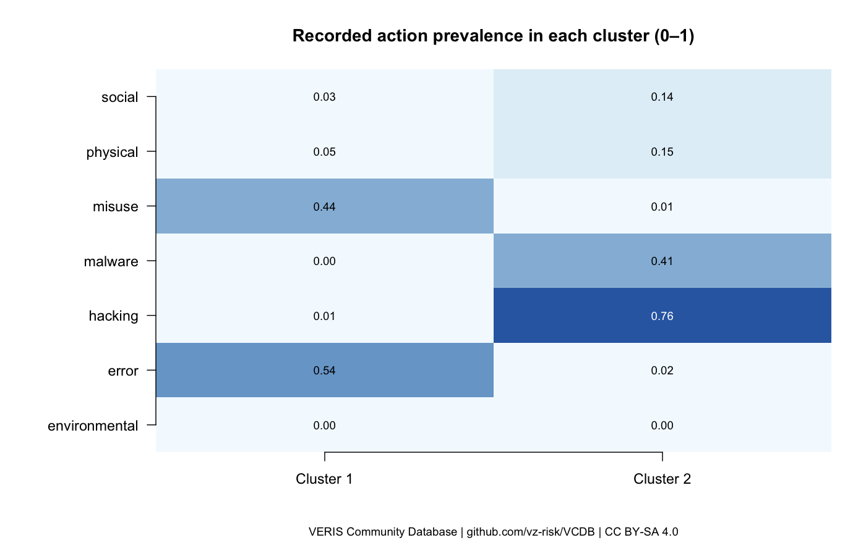
Рисунок 2. Доли зарегистрированных действий внутри групп. Категории пересекаются. VCDB; расчёт проекта.
При k=2 средний silhouette равен 0,339, ARI между подвыборками — 0,868. Разделение умеренное. При k=3 ARI выше (0,954), но silhouette ниже (0,280). При упрощении действий до категорий ARI составляет 0,947, а при исключении actor — только 0,178. Следовательно, два сценария существенно зависят от признака типа участника и не являются универсальной новой типологией.
Известный размер имеется у 1477 карточек первой группы и 1076 второй; медианы — 703 и 9000 записей. Это описание неполных наблюдений, а не причинная оценка ущерба. Отбор полных карточек также смещён: сектор 92 составляет 788 из 1564 исключённых случаев и 897 из 5347 включённых.

Сравнение архитектур защиты
Кластеризация описывает сходство инцидентов. Оценка архитектуры отвечает другому вопросу: кто имеет право менять историю и кому доверяют проверяющие. Сравнение ниже — инженерный анализ на основе источников [3–7]; стоимость эксплуатации и снижение вероятности утечек экспериментально не измерялись.
Подход | Проверяемое свойство | Предпосылка и ограничение
База данных | Согласованность операций и разграничение доступа | Доверие оператору; привилегированные изменения требуют независимого аудита
Журнал с хеш-цепочкой | Нарушение связности и отличие от доверенной контрольной отметки | Сам хеш не подтверждает автора; владелец всей истории может пересчитать цепочку
Цифровая подпись | Целостность документа и связь с ключом подписанта | Нужна доверенная привязка ключа к субъекту и защита ключа; истинность текста не проверяется
Permissioned-блокчейн | Совместно проверяемая история нескольких участников | Зависит от правил консенсуса, управления и независимости узлов; не защищает конечную систему сам по себе

Контроль целостности, авторства и конфиденциальности — разные свойства. Хеширование и подпись не скрывают содержание. Блокчейн не предотвращает фишинг, ошибочную публикацию или выгрузку данных с захваченного сервера. Ошибочная запись, корректно подписанная уполномоченным участником, может сохраниться в реестре [3, 4].
Для одного оператора версионируемая база, удалённый сбор журналов и подписанные контрольные отметки являются разумной исходной архитектурой. Это качественный вывод о сложности управления, а не доказанная экономия. Permissioned-сеть имеет смысл оценивать при независимых владельцах записей и необходимости совместного подтверждения [5, 6].
Hyperledger Fabric рассматривается как пример такой платформы, а не как внедрённый компонент проекта. Его private data collections могут ограничивать распространение содержимого, оставляя хеши в журнале канала. Хеш низкоэнтропийного значения нельзя считать достаточным сокрытием [6, 7].

Сценарии и предлагаемые меры
Сценарий | Основные меры | Возможная роль блокчейна
Ошибочная отправка или публикация | Проверка получателя и настроек, минимальные права, согласование | Фиксация межорганизационных согласований при наличии такой потребности
Злоупотребление доступом | Разделение полномочий, удалённый журнал, контроль выгрузок | Совместная история подтверждений, если узлы действительно независимы
Внешний взлом | Защита учётных записей, обновления, сегментация, мониторинг | Регистрация свидетельств расследования как дополнительная задача
Повреждение файлов вредоносным ПО | Изолированные резервные копии, проверка восстановления, защита устройств | Сопоставление с ранее зарегистрированными контрольными хешами
Совместный реестр инцидентов | Версионирование, подписи, независимый архив | Реестр ID, версии и хеша при отсутствии единого доверенного оператора

Сопоставление со сценариями носит иллюстративный характер. В данных нет эксперимента, который показывал бы, что конкретная мера уменьшает ущерб определённого кластера. Подробная матрица содержит условия применимости и ограничения в project_materials/scenarios.csv.

Вариант архитектуры для дальнейшего исследования
Подробные карточки остаются в контролируемой внешней базе. Участник сериализует версию карточки по согласованному формату и получает хеш. Подписанная транзакция содержит ID, версию и хеш; независимые стороны подтверждают запись по общей политике. Проверяющий получает карточку, заново вычисляет хеш и сравнивает его с журналом.
Предварительно необходимо определить владельцев узлов, политику подтверждения, отзыв ключей, доступ к содержимому и действия при ошибочных записях. Хеш не восстанавливает удалённый файл и не подтверждает правдивость описания. Эта архитектура предложена; развёртывание сети и смарт-контракта в выполненную работу не входит.

Учебный эксперимент с целостностью журнала
Выполнен воспроизводимый эксперимент integrity_demo.py на синтетических событиях. Каждая запись содержит номер, событие и предыдущий хеш; SHA-256 вычисляется по JSON с сортировкой ключей, без необязательных пробелов, в UTF-8. Формат запрещает NaN. Это локальное соглашение сериализации, а не заявление о реализации стандарта JCS.
Сценарий | Цепочка согласована | Checkpoint совпал | Принят
Неизменный журнал | Да | Да | Да
Подмена без пересчёта | Нет | Да | Нет
Подмена с полным пересчётом | Да | Нет | Нет
Удаление последней записи | Да | Нет | Нет

Подмена без пересчёта нарушает внутреннюю согласованность, хотя сохранённый последний хеш остаётся прежним. При полном пересчёте или удалении хвоста внутренняя проверка проходит, но контрольная отметка не совпадает. Принятие требует обеих проверок.
Контрольная отметка включает длину журнала и последний хеш. В эксперименте она лежит в отдельном файле, который только моделирует независимое доверенное хранение. Нарушитель с доступом и к журналу, и к контрольной отметке может заменить обе копии. Поэтому опыт демонстрирует значение границы доверия, а не защищённость папки с файлами.
Блокчейн-сеть, консенсус и цифровые подписи в опыте не реализованы. Проверка не устанавливает автора, истинность событий и полноту их регистрации. Заявлений о пропускной способности или предотвращении утечек нет.

Воспроизведение
Открыть OpenBaseSearch.Rproj и выполнить source("run_project.R", encoding = "UTF-8"). Запуск выполняет анализ, кластеризацию, опыт и создание HTML-отчёта. Нужны R с пакетом cluster и Python 3.10+. Без Python используются сохранённые результаты опыта с сообщением об этом.
Отдельно: python3 prepare_clusters.py; python3 integrity_demo.py; python3 -m unittest -v. Проверяются входная матрица, геометрия расстояний, раздельность подвыборок и сценарии подмены. Данные для запуска уже включены, интернет не требуется.

Выводы и источники
Работа дала воспроизводимый анализ 6911 карточек и кластеризацию 5347 полных наблюдений. Две широкие группы удобны для описания внутренних и внешних сценариев, но чувствительны к выбору признаков. Открытый каталог и отбор полных случаев ограничивают перенос выводов на все организации.
Наиболее обоснованная область дальнейшего применения блокчейна — совместная регистрация версий свидетельств несколькими независимыми сторонами. Для локального учебного анализа VCDB распределённая сеть не требуется. Выбор технологии должен следовать модели доверия, а не названию кластера.
Учебный опыт подтвердил в заданной модели: одной внутренней хеш-связности недостаточно против владельца всей истории. Нужен независимый доверенный ориентир. Это свойство не доказывает преимущества конкретного блокчейна над подписанным архивом; для такого сравнения требуется отдельный стенд.

Источники
[1] VERIS Community Database, снимок f6f98c00f66ab35f5b49977a5852ce94a5bb31d1
https://github.com/vz-risk/VCDB/tree/f6f98c00f66ab35f5b49977a5852ce94a5bb31d1
[2] VERIS Framework, описание полей и типов инцидентов
https://verisframework.org/
[3] NIST IR 8202 — Blockchain Technology Overview (2018)
https://csrc.nist.gov/pubs/ir/8202/final
[4] NIST FIPS 186-5 — Digital Signature Standard (2023)
https://csrc.nist.gov/pubs/fips/186-5/final
[5] NIST SP 800-92 — Guide to Computer Security Log Management (2006)
https://csrc.nist.gov/pubs/sp/800/92/final
[6] Hyperledger Fabric — Introduction
https://hyperledger-fabric.readthedocs.io/en/latest/whatis.html
[7] Hyperledger Fabric — Private data
https://hyperledger-fabric.readthedocs.io/en/latest/private-data/private-data.html
Дата проверки технических источников — 6 октября 2026 года. Для журналирования использована окончательная SP 800-92 (2006); проект не выдаёт проект Rev. 1 за окончательный стандарт. Воспроизводимость данных задаётся commit и SHA-256 файлов в manifest.json.

